新 书 推 荐

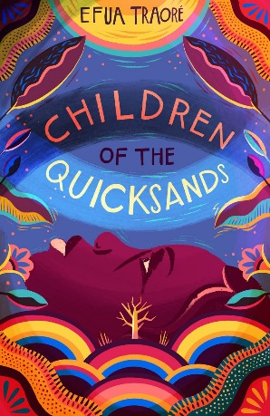
中文书名：《流沙之子》
英文书名：CHILDREN OF THE QUICKSANDS
作 者：Efua Traoré
出 版 社：Chicken House
代理公司：ANA/Yao Zhang
页 数：288页
出版时间：2021年6月
代理地区：中国大陆、台湾
审读资料：电子稿
类 型：7-12岁少年文学

内容简介：

12岁的西米被送到尼日利亚森林深处的一个偏僻村庄，和她的祖母住在一起。然而她的祖母总是对过去守口如瓶，暗示着她们有一个悲惨的家庭秘密------可是她不愿告诉西米真相。西米迫不及待地想要靠自己揭开这个秘密。但当她陷入禁湖的红色流沙时，她的冒险才真正地开始了。西米必须要和她的新朋友杰伊和布布一起，努力让家人们团聚，并给村庄带来和平。

- 一个富有想象力的魔幻现实主义冒险故事，背景设立在西非，由获奖新人作家所写。
- 故事的主题探索了悲伤和归属感。
- 《流沙之子》赢得2019年泰晤士报/Chicken House儿童小说大赛冠军。
- 作者Efua曾获得2018年英联邦短篇小说奖。

作者简介：
埃弗亚·特拉奥雷（Efua Traoré）是一位德国籍尼日利亚裔作家，她在尼日利亚的一个小镇度过了一个充满乐趣的童年。从她记事起，她的脑子里就填满了一个个小故事，但直到二十几岁，她才开始把这些故事写下来。

谢谢您的阅读！
请将回馈信息发送至：张瑶（Yao Zhang) Yao@nurnberg.com.cn
----------------------------------------------------------------------------------------------------
安德鲁﹒纳伯格联合国际有限公司北京代表处
北京市海淀区中关村大街甲59号中国人民大学文化大厦1705室, 邮编：100872
电话：010-82449325
传真：010-82504200
Email: Yao@nurnberg.com.cn
网址：www.nurnberg.com.cn
微博：http://weibo.com/nurnberg
豆瓣小站：http://site.douban.com/110577/
微信订阅号：安德鲁书讯

